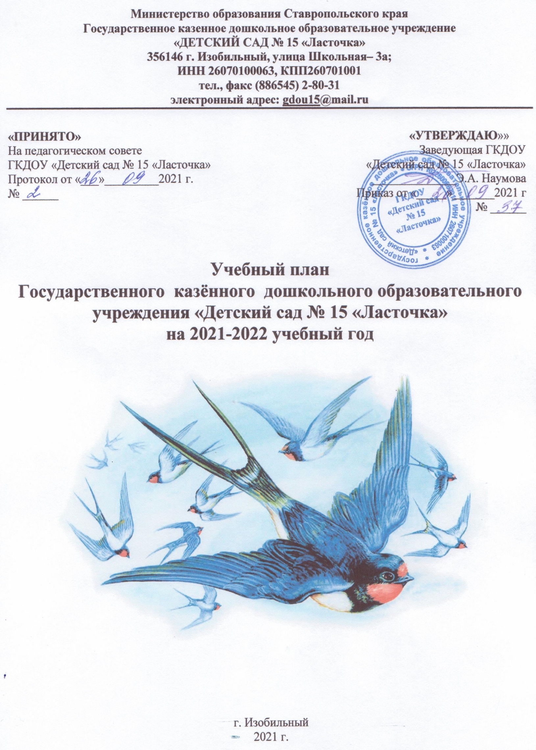

***Учебный план***

***Государственного казённого дошкольного образовательного***

***учреждения «Детский сад № 15 «Ласточка»***

***на 2021-2022 учебный год***

***Пояснительная записка к учебному плану.***

*Учебный план разработан в соответствии с:*

* *Приказом Министерства образования и науки Российской федерации «17» октября 2013г. № 1155 «Об утверждении Федерального государственного образовательного стандарта дошкольного образования».*
* *Законом Российской Федерации от 29.12.2012. №273- ФЗ «Об образовании Российской Федерации»;*
* *Постановления главного санитарного врача от 28.09.2020 № 28 об утверждении санитарных правил СП 2.4.3648-20 «Санитарно- эпидемиологические требования к организациям воспитания и обучения, отдыха и оздоровления детей и молодежи»;*
* *Постановления Главного государственного врача РФ от 28 января 2021 года N 2 Об утверждении санитарных правил и норм СанПиН 1.2.3685-21 "Гигиенические нормативы и требования к обеспечению безопасности и (или) безвредности для человека факторов среды обитания";*
* *примерной образовательной программой дошкольного образования «От рождения до школы» Н.Е. Веракса, Т.С. Комаровой, М.А. Васильевой, по программе «Подготовка к школе детей с задержкой психического развития» под.ред. С.Г.Шевченко, «Образовательной программой для детей с тяжелыми нарушениями речи (общим недоразвитием речи) с 3 до 7 лет» Н.В. Нищевой;*
* *Уставом ГКДОУ «Детский сад № 15 «Ласточка».*

*В учебном плане распределено количество занятий, дающее возможность использовать модульный подход, строить учебный план на принципах дифференциации и вариативности.*

***Социально-коммуникативное*** *развитие направлено на усвоение норм и ценностей, принятых в обществе, включая моральные и нравственные ценности; развитие общения и взаимодействия ребёнка с взрослыми и сверстниками; становление самостоятельности, целенаправленности и саморегуляции собственных действий; развитие социального и эмоционального интеллекта, эмоциональной отзывчивости, сопереживания, формирование готовности к совместной деятельности со сверстниками, формирование уважительного отношения и чувства принадлежности к своей семье и к сообществу детей и взрослых в Организации; формирование позитивных установок к различным видам труда и творчества; формирование основ безопасного поведения в быту, социуме, природе.*

***Познавательное*** *развитие предполагает развитие интересов детей, любознательности и познавательной мотивации; формирование познавательных действий, становление сознания; развитие воображения и творческой активности; формирование первичных представлений о себе, других людях, объектах окружающего мира, о свойствах и отношениях объектов окружающего мира, (форме, цвете, размере, материале, звучании, ритме, темпе, количестве, числе, части и целом, пространстве и времени, движении и покое, причинах и следствиях и др.), о малой родине и Отечестве, представлений о социокультурных ценностях нашего народа, об отечественных традициях и праздниках, о планете Земля как общем доме людей, об особенностях её природы, многообразии стран и народов мира.*

***Речевое****развитие включает владение речью как средством общения и культуры; обогащение активного словаря; развитие связной, грамматически правильной диалогической и монологической речи; развитие речевого творчества; развитие звуковой и интонационной культуры речи, фонематического слуха; знакомство с книжной культурой, детской литературой, понимание на слух текстов различных жанров детской литературы; формирование звуковой аналитико-синтетической активности как предпосылки обучения грамоте.*

***Художественно-эстетическое*** *развитие предполагает развитие предпосылок ценностно-смыслового восприятия и понимания произведений искусства (словесного, музыкального, изобразительного), мира, природы; становление эстетического отношения к окружающему миру; формирование элементарных представлений о видах искусства; восприятие музыки, художественной литературы, фольклора; стимулирование сопереживания персонажам художественных произведений; реализацию самостоятельной творческой деятельности детей (изобразительной, конструктивно-модельной, музыкальной, и др.).*

***Физическое****развитие включает приобретение опыта в следующих видах деятельности детей: двигательной, в том числе связанной с выполнением упражнений, направленных на развитие таких физических качеств, как координация и гибкость; способствующих правильному формированию опорно-двигательной системы организма, развитию равновесия, координации движения, крупной и мелкой моторики обеих рук, а также с правильным, не наносящем ущерба организму, выполнением основных движений (ходьба, бег, мягкие прыжки, повороты в обе стороны), формирование начальных представлений о некоторых видах, спорта, овладение подвижными играми с правилами; становление целенаправленности и саморегуляции в двигательной сфере; становление ценностей здорового образа жизни, овладение его элементарными нормами и правилами (в питании, двигательном режиме, закаливании, при формировании полезных привычек и др.).*

|  |  |  |  |  |  |  |  |  |  |  |  |
| --- | --- | --- | --- | --- | --- | --- | --- | --- | --- | --- | --- |
| *№* |  | *Младшая группа*  *«Радуга» ЗПР*  *(10-15 мин)* | | | | *Средняя-старшая группа*  *«Солнышко» ЗПР*  *(15-20 мин)* | | | *Страшая-подготовительная группа*  *«Гномики» ОНР (ТНР) (20-25 мин)* | | |
| ***1.*** | *Образовательная область* | ***в неделю*** | ***в месяц*** | | ***в год*** | ***в неделю*** | ***в месяц*** | ***в год*** | ***в неделю*** | ***в месяц*** | ***в год*** |
|  |  | *Количество занятий* | | | | | | | | | |
| ***1.1*** | ***Познавательное развитие*** | ***2*** | | ***8*** | ***72*** | ***2*** | ***8*** | ***72*** | ***4*** | ***16*** | ***144*** |
| *Ознакомление с окружающим* | *1* | | *4* | *36* | *1* | *4* | *36* | *2* | *8* | *72* |
| *Формирование элементарных математических представлений* | *1* | | *4* | *36* | *1* | *4* | *36* | *2* | *8* | *72* |
| ***1.2*** | ***Речевое развитие*** | ***4*** | | ***16*** | ***144*** | ***4*** | ***16*** | ***144*** | ***5*** | ***20*** | ***180*** |
| *Развитие речи* | *1* | | *4* | *36* | *1* | *4* | *36* | *1* | *4* | *36* |
| *Логопедическое*  *(подгрупповое)* | *3* | | *12* | *108* | *3* | *12* | *108* | *4* | *16* | *144* |
| *Чтение художественной литературы* | ежедневно  в ходе режимных моментов, интеграция на НОД | |  |  | ежедневно  в ходе режимных моментов, интеграция на НОД |  |  | ежедневно  в ходе режимных моментов, интеграция на НОД |  | *3* |
| ***1.3*** | ***Художественно-эстетическое направление развития*** | ***4*** | | ***16*** | ***144*** | ***4*** | ***16*** | ***144*** | ***4*** | ***16*** | ***144*** |
| *Музыка* | *2* | | *8* | *72* | *2* | *8* | *72* | *2* | *8* | *72* |
| *Художественное творчество*  *- рисование*  *- лепка/аппликация*  *(чередуются)* | *1*  *0,5*  *0,5* | | *4*  *2*  *2* | *36*  *18*  *18* | *1*  *0,5*  *0,5* | *4*  *2*  *2* | *36*  *18*  *18* | *1*  *0,5*  *0,5* | *4*  *2*  *2* | *36*  *18*  *18* |
| ***1.4*** | ***Физическое направление*** | ***3*** | | ***12*** | ***108*** | ***3*** | ***12*** | ***108*** | ***3*** | ***12*** | ***108*** |
| *Физическая культура в помещении* | *3* | | *12* | *108* | *3* | *12* | *108* | *3* | *12* | *108* |
| *Итого:* | ***13*** | | ***52*** | ***468*** | ***13*** | ***52*** | ***468*** | ***16*** | ***64*** | ***576*** |
|  | ***2 ч 10 мин.*** | |  |  | ***3 ч 25 мин*** |  |  | ***5 ч 20 мин*** |  |  |
| ***2.*** | ***Занятия по дополнительному образованию*** | ***1*** | | ***4*** | ***36*** | ***1*** | ***4*** | ***36*** | ***1*** | ***4*** | ***36*** |
| ***2.1*** | *кружки* | *1 раз в неделю* | | *4* | *36* | *1раза в неделю* | *4* | *36* | *1раза в неделю* | *4* | *36* |
|  | ***ВСЕГО:*** | ***2ч*** | |  |  | ***3ч 50 мин*** |  |  | ***4ч 50 мин*** |  |  |

*Перечень дополнительной образовательной деятельности*

|  |  |  |  |
| --- | --- | --- | --- |
| **№** | **Наименование кружка** | **Руководитель** | **Возрастные группы** |
| 1 | Познавательное направление «Юный эколог» | Шпак Е.А. | Группа «Радуга» – 1 чел (1-ая подгруппа) |
| 2 | Социально-коммуникативное направление - «Я, ты, мы» | Л.И. Кудренко | Группа «Радуга» - 2 чел (2-ая подгруппа) |
| 3 | Художественно-эстетическое направление - «Разноцветная радуга» | З.А. Бокова | Группа «Гномики» - 3 чел. (1-ая подгруппа) |
|  | Художественно-эстетическое направление - «Сказка» | Л.В. Косицкая | Группа «Гномики» - 3 чел. (2-ая подгруппа) |
| 4 | Художественно-эстетическое направление - «Волшебные пальчики» | Ю.В. Поддубная | Группа «Солнышко» - 4 чел (1 подгруппа) |
| 5 | Художественно-эстетическое направление - «Веселый балаганчик» | М.В. Волобуева | Группа «Солнышко» - 3 чел (2 подгруппа) |
|  | **ИТОГО:** |  | **16 чел/100%** |

*Организация прогулки*. Ежедневная продолжительность прогулки детей составляет не менее 3 часов, определяется в зависимости от климатических условий. При температуре воздуха ниже минус 15° C и скорости ветра более 7 м/с продолжительность прогулки сокращается. Прогулку организуют в первую и во вторую половину дня.

В зависимости от сезонных и погодных условий, объекта наблюдений, настроя детей структурные компоненты первой прогулки могут осуществляться в разной последовательности:

* наблюдения;
* дидактические игры;
* трудовые действия детей;
* подвижные игры и игровые упражнения;
* индивидуальная работа с детьми;
* игровые действия с малыми архитектурными формами;
* самостоятельная игровая деятельность.

Вторая прогулка состоит из следующих структурных компонентов:

* подвижные игры и игровые упражнения;
* индивидуальная работа с детьми;
* игровые действия с малыми архитектурными формами;
* самостоятельная игровая деятельность.

*Организация сна.* Для детей от 3 до 8 лет дневной сон составляет не менее 2 часов.

*Организация приема пищи.* В дошкольной образовательной организации осуществляется 4-разовое питание на основе цикличного примерного 10-дневного меню.

*Самостоятельная деятельность* детей от 3 до 8 лет занимает в режиме дня не менее 3 - 4 часов.

*Организация организованной образовательной деятельности.*

Продолжительность непрерывной образовательной деятельности составляет:

* для детей от 3 лет до 4 лет - не более 15 минут;
* для детей от 4 лет до 5 лет - не более 20минут;
* для детей от 5 лет до 6 лет - не более 25 минут;
* для детей от 6 лет до 8 лет - не более 30 минут.

Максимально допустимый объем образовательной нагрузки в первой половине дня в младшей и средней группах не превышает 30 и 40 минут соответственно, а в старшей и подготовительной - 45 минут и 1,5 часа соответственно.

Образовательная деятельность с детьми старшего дошкольного возраста осуществляется во второй половине дня после дневного сна. Ее продолжительность составляет 25-30 минут.

В середине года (декабрь - январь) для воспитанников организуются каникул. В дни каникул и в летний оздоровительный период организованная образовательная деятельности не проводится, а организуются подвижные и спортивные игры, праздники, развлечения, экскурсии, реализуются творческие проекты, а также увеличивается продолжительность прогулок.

Организованная образовательная деятельность по физическому развитию детей в возрасте от 3 до 8 лет организуется 3 раза в неделю. Ее длительность зависит от возраста детей и составляет:

* в младшей группе - не более 15 минут;
* в средней группе - не более 20 минут;
* в старшей группе - не более 25 минут;
* в подготовительной к школе группе - не более 30 минут.

Образовательная деятельность осуществляется в течение всего времени пребывания детей в дошкольной образовательной организации.

**Модель организации образовательной деятельности в течение дня:**

|  |  |  |  |
| --- | --- | --- | --- |
| Совместная деятельность взрослых и детей | | Самостоятельная деятельность детей с использованием РППС | Взаимодействие с семьей |
| Организованная образовательная деятельность | Образовательная деятельность, осуществляемая в ходе режимных моментов (утро, прогулка 1, 2-ая половина дня, прогулка 2) |

*Совместная деятельность* строится:

* на субъектной (партнерской, равноправной) позиции взрослого и ребенка;
* на диалогическом (а не монологическом) общении взрослого с детьми;
* на продуктивном взаимодействии ребенка со взрослыми и сверстниками;
* на партнерской форме организации образовательной деятельности (возможностью свободного размещения, перемещения, общения детей и др.).

*Организованная образовательная деятельность* реализуется через организацию различных видов детской деятельности или их интеграцию с использованием разнообразных форм и методов работы, выбор которых осуществляется педагогическими работниками самостоятельно в зависимости от контингента детей, уровня освоения Программы и решения конкретных образовательных задач.

*Образовательная деятельность, осуществляемая в ходе режимных моментов*, требует особых форм работы в соответствии с реализуемыми задачами воспитания, обучения и развития ребенка. В режимных процессах педагогический работник создает, по мере необходимости, дополнительно развивающие проблемно-игровые или практические ситуации, побуждающие дошкольников применить имеющийся опыт, проявить инициативу, активность для самостоятельного решения возникшей задачи. Образовательную деятельность, осуществляемую в ходе режимных моментов, педагогические работники планируют в соответствии *с циклограммой деятельности*, которая включает организацию дидактических, подвижных, театрализованных, сюжетно-ролевых игр, пальчиковой, артикуляционной гимнастики, беседы и игры различной тематики, совместную речевую, познавательно-исследовательскую деятельность, конструирование и др.

*Самостоятельная деятельность:*

* предполагает свободную деятельность воспитанников в условиях созданной педагогическими работниками (в том числе совместно с детьми) развивающей предметно-пространственной образовательной среды;
* обеспечивает выбор каждым ребенком деятельности по интересам;
* позволяет ему взаимодействовать со сверстниками или действовать индивидуально;
* содержит в себе проблемные ситуации и направлена на самостоятельное решение ребенком разнообразных задач;
* позволяет на уровне самостоятельности освоить (закрепить, апробировать) материал, изучаемый в совместной деятельности со взрослым.

Образовательная деятельность организована на основе комплексно-тематического планирования, в соответствии с возрастными возможностями и особенностями психофизического развития детей с ОВЗ, с учетом национально-культурных особенностей и лексических тем.